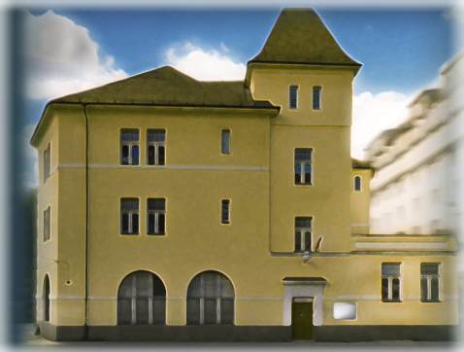 

**3.4. 16,00** Spolok Slovákov z Bulharska

**3.4. 16,00** Združenie ženistov a pontonierov

**4.4. 16,00**  AKADEMIK

**5.4. 16,00** Turistov Lokomotíva

**6.4. 16,00** VÚ 3853 Bratislava

**6.4. 16,00** Letcov veteránov

**10.4. 15,00** O.Z. Vojenský veterán

**11.4. 15,00** Slovenský letecký zväz M.R.Š.

**11.4. 17,00** Záhradkárov

**12.4. 14,00** Škola dôstojníckeho dorastu

**13.4. 17,00** HYBE

**18.4. 15,00** Združenie vojenskej obrody

**18.4. 16,00** Vojenskej histórie GÁBRIŠ

**18.4. 18,00** Vojenskej histórie SIBÍRSKÝ

**25.4. 11,00** Združenie vojenskej obrody – úst. rada

**25.4. 14,00** GENERÁLOV

**26.4. 16,00** Vojenských výsadkárov

**27.4. 16,30** Cech puškárov a delostrelcov

**24.2. 16,00** Klub Vojenských výsadkárov

***Činnosť záujmových krúžkov:***

**Pondelok** - Krúžok ZTV, Krúžok spoločenského tanca Dancing.

**Utorok** - Krúžok FK CONO, Tenisový krúžok, Country skupina Pontoňáci , Krúžok FK AJAX.

**Streda** - Krúžok spoločenských hier, Krúžok výpočtovej techniky, Krúžok ručných prác.

**Štvrtok** - Krúžok ZTV, Krúžok FK CONO, Tenisový krúžok, Krúžok spoločenského tanca Dancing,.

***Vojenská osvetová knižnica:***

***2.4. 8,25*** Zochova chata - Vysoká - Harmónia

SAD Nivy

***9.4. 8,30*** Čistenie turistického chodníka

Rača nám.

***16.4. 8,30*** Rača – Borinka - Rača (náhradná trasa)

Rača nám.

***23.4. 8,10*** Hainburg – Schlossberg –Braunsberg - Hainburg

Most SNP

***30.4. 7,15*** Doľany– Sklená huta – Čierna skala – Smolenice

SAD Nivy

**3.4. 16,00** ,, Maľovanie kraslíc“

Jedáleň

**4.4. 17,00**  ,,Večer trampskej hudby “ - hrajú Pontoňáci

Veľký salónik

**13.4. 16,30**  ,,Stretnutie šachistov“

Malý salónik

**Foto Atak a Galéria Mil 2017**

**Záujemcovia o účasť v celorezortných súťažiach sa môžu informovať prípadne odovzdať svoje exponáty na PK**

**do septembra**

***Činnosť záujmových klubov:***

**O Z N A M Y**

**Záujemcovia o šachový krúžok sa môžu**

**prihlásiť na uvedené kontakty v priebehu apríla.**

**PK organizuje 8.6.2017 o 17.00 MARIÁŠOVÝ TURNAJ. Záujemcovia sa môžu prihlásiť**

**do 28. apríla 2017 na uvedené kontakty.**

**Záujemcovia o poskytnutie priestorov PK Dulovo nám. žiadajú cestou vedúceho PK na uvedené kontakty požiadavku na mesiac**

**MÁJ do 13.4.2017 !!!**

***Kultúra a šport:***

**3.4. - 28.4.** Propagácia činnosti Klub VÚ 3853 Bratislava

**3.4. - 30.4**. História Bratislavy

**3.4. – 28.4.** Veľkonočných pohľadníc

**1.4. - 28.4.** RETRO 2017 – technika a artefakty 20.storočia

**24.4. - 28.4.** KVETÍN – jarné kvety

**1.4. - 30.4. Partizánska brigáda J. Žižku v SNP** – výstava otvorená denne od 8,00 do 15,00 hod. Mimo tento čas potelefonickom alebo e-mailovom dohovore.

**3**

***Výstavy:***

**K o n t a k t** : [stanislav.cap@mil.sk](mailto:stanislav.cap@mil.sk) , [vojenská klapka.: 0960](tel:0960)/317 460, 0960/317 461, 0960/317 462, mobil: **0903/820 717**

**Výpožičky –** Utorok a štvrtok v dobe od **14,00-16,00 hod.**

APRÍL

***Klub turistov Lokomotíva – turistické akcie:***

***Spoločenské posedenia PK Dulovo nám.:***

2017

Posádkový klub

Bratislava

P O S Á D K O V Ý K L U B B r a t i s l a v a  D u l o v o  N á m e s t i e č. 6, P S Č 8 2 1 0 9 B r a t i s l a v a